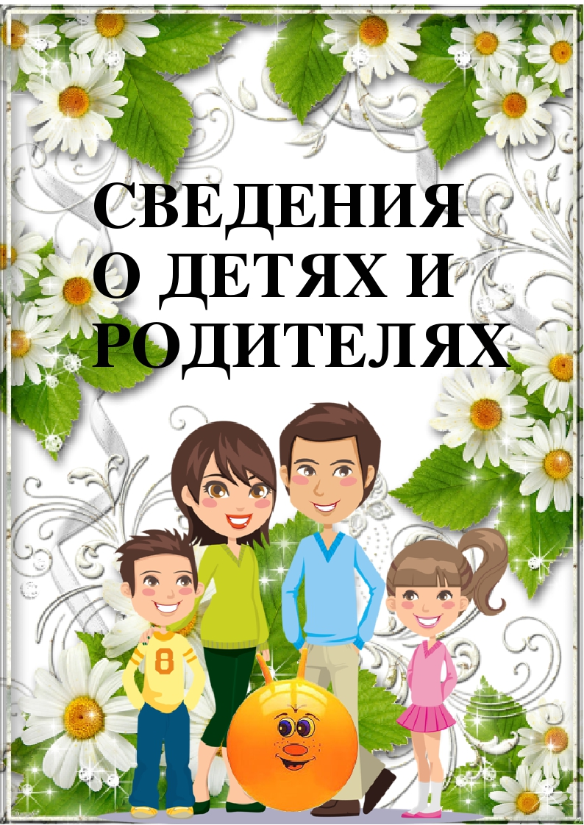

№  п/п | ФИО ребенка, дата  рождения | Дата поступления в ДОУ | Дата  отчисления | ФИО мать: дата рождения образование, место работы, должность, телефон  E-mail | ФИО отец: дата рождения, образование, место работы, должность, телефон  E-mail | Домашний адрес, | Кол-во детей  в семье
1
2
3
4
5
6
7
8
9
10
11
12
13
14
15
16
17

18
19
20
21
22
23
24

ФИО ребенка, дата  рождения | Кол-во детей  в семье | ФИО мать: дата рождения образование, место работы, должность, телефон  E-mail | ФИО отец: дата рождения, образование, место работы, должность, телефон  E-mail | Домашний адрес
ФИО ребенка, дата  рождения | Кол-во детей  в семье | ФИО мать: дата рождения образование, место работы, должность, телефон  E-mail | ФИО отец: дата рождения, образование, место работы, должность, телефон  E-mail | Домашний адрес
ФИО ребенка, дата  рождения | Кол-во детей  в семье | ФИО мать: дата рождения образование, место работы, должность, телефон  E-mail | ФИО отец: дата рождения, образование, место работы, должность, телефон  E-mail | Домашний адрес
ФИО ребенка, дата  рождения | Кол-во детей  в семье | ФИО мать: дата рождения образование, место работы, должность, телефон  E-mail | ФИО отец: дата рождения, образование, место работы, должность, телефон  E-mail | Домашний адрес
ФИО ребенка, дата  рождения | Кол-во детей  в семье | ФИО мать: дата рождения образование, место работы, должность, телефон  E-mail | ФИО отец: дата рождения, образование, место работы, должность, телефон  E-mail | Домашний адрес

